NOMBRE DEL CURSO: Camarista.
OBJETIVO GENERAL: Al finalizar el curso el capacitando analizarán el papel que desempeñan para lograr la satisfacción del huésped considerando su imagen personal, sus valores y conocimientos técnicos.
DIRIGIDO A: Al personal que integra el área de ama de llaves/División de cuartos: camaristas, supervisoras, interesadas en mejorar su desempeño.
DURACIÓN: 20 horas.
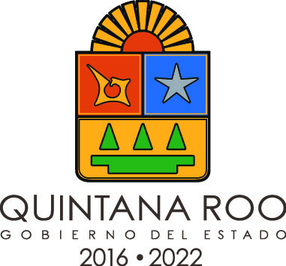

CARTA DESCRIPTIVA DE CURSOS DE CAPACITACIÓN INSTITUTO DE CAPACITACIÓN PARA EL TRABAJO
DEL ESTADO DE QUINTANA ROO

TEMA | SUBTEMA | ACTIVIDADES DE ENSEÑANZA APRENDIZAJE | MATERIAL DIDÁCTICO, EQUIPO Y/O HERRAMIENTAS | ESTRATEGIAS DE EVALUACIÓN | TIEMPO
- Normas y procedimientos en seguridad e higiene.  - Equipo y suministros. | 1.1.1. Higiene personal.  1.1.2. Uso de uniforme.  1.1.3. Apariencia personal.  1.2.1. Seguridad en el trabajo.  1.2.2. Señalamientos de seguridad.  1.2.3. Carro de servicio.  1.2.4. Distribución, llenado y abastecimiento a las habitaciones. | Encuadre grupal:  - Aplicación de técnicas para la integración y comunicación grupal.  - Explicación de las metas, beneficios y fines del curso.  Teorización:  - Explicación y Demostración d los procedimientos laborales en seguridad e higiene, equipo y suministros para el desempeño con calidad del servicio.  - Explicación y demostración de las técnicas de servicio a habitaciones y la importancia del conocimiento en productos de limpieza. | Mobiliario:  - Mesa de trabajo  - Sillas  - Escritorio  - Pintarrón.  Material :  - Póster de señalamientos.  - Dispositivas  - Marcadores.  - Zapatos.  - Croquis de las instalaciones de hotel o de la unidad.  - Uniforme.  - Formato de reporte de control de ropa y varios.  - Hojas blancas. | Aaplicación de Técnicas en los procedimientos de camaristas en la apariencia personal y el conocimiento de equipos y suministros.  Aplicación de la técnica de limpieza y conocimiento de los productos. | 20 HORAS

TEMA | SUBTEMA | ACTIVIDADES DE ENSEÑANZA APRENDIZAJE | MATERIAL DIDÁCTICO, EQUIPO Y/O HERRAMIENTAS | ESTRATEGIAS DE EVALUACIÓN | TIEMPO
- servicio de limpieza a las habitaciones. | - Productos de limpieza.  - Técnicas de servicio a la habitación | Ejercitación:  - Aplicación por parte de los capacitandos la aplicación de la técnica de limpieza.  Reflexión:  - Aclaración de dudas de acuerdo a la aplicación de la práctica. | - . Marcadores.  - Papel bond.  - Cubeta.  - Escoba.  - Jerga.  - Franela.  - Zacates.  - Escobetas.  - Fibras

Realizo: Las unidades de capacitación Tulum, Playa del Carmen y Cozumel

Revisado por: Lic. Teresa de Jesús Castillo Conrado

